***Дата:21.09.22. Предмет: Англійська мова.***

***Клас: 4-А Вчитель: Глуговська Л.Г.***

***Тема: Мої друзі***

***Мета:***

***• навчальна****: ознайомити з новими лексичними одиницями за темою , активізувати вивчений лексико-граматичний матеріал, описувати традиції та виражати своє ставлення до них, вдосконалити навички читання, аудіювання й усного мовлення, збільшити обсяг знань про специфіку мови.*

*•* ***розвиваюча****: розвивати логічне мислення, увагу та зорову пам'ять, спостережливість, удосконалювати фонетику та артикуляцію звуків, розвивати усні комунікативні вміння.*

*•* ***виховна****: виховувати зацікавленість у розширенні своїх знань, поєднувати навчальний матеріал із життям,збагачувати загальну культуру здобувачів освіти.*

***Хід уроку***

***1.Greatings / Привітання***

*Hello, Dear Children! How are you?*

*Привіт,дорогі діти!Як ви?*

***2. Warming up /Розминка***

Доповніть речення поданими словами.

Повторюємо тему «Професії».

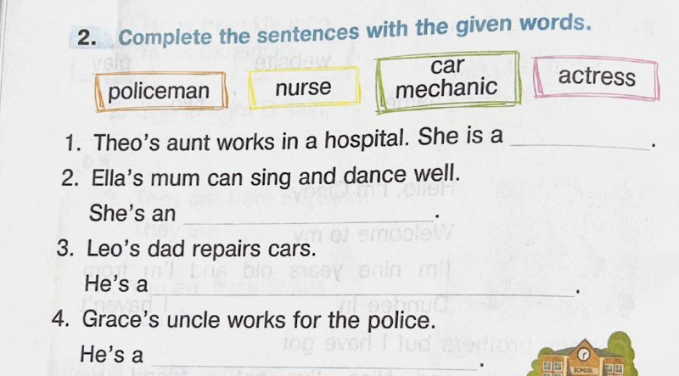

***3. Learning new words / Вивчення нових слів***

***Exercise 1 page 14***

Запишіть нові слова у словник та вивчіть їх.

* tortoise / тотіз / черепаха
* same / сейм/ однаковий
* together / тугезе/ разом
* cool / кул/ крутий

***4. Reading***

***Exercise 1 page 14***

Прочитайте розповіді дітей, дізнайтесь про них більше.

Чи був зрозумілим для Вас текст?

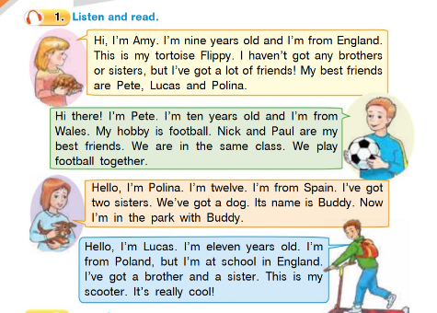

***5. Speaking***

***Exercise 2 page 14***

Прочитавши уважно текст, дайте відповіді на наступні питання, вказавши хто з дітей про це розповідав.

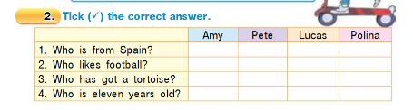

***6. Writing / Письмо***

***Wednesday, the twenty- first of September***

***Homework***

***Exercise 3 page 14***

Виправте речення так, щоб вони були прадиві. Робіть за зразком.

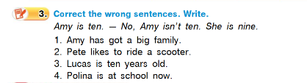

***7.Homework***

Домашнє завдання:

1. Опрацювати конспект, записати і вивчити слова;

2. Виконати вправу 3 стр.14(письмово)

**Надіслати виконану вправу у Вайбер/телеграм (0964124047) – Людмила Григорівна або на Human.**